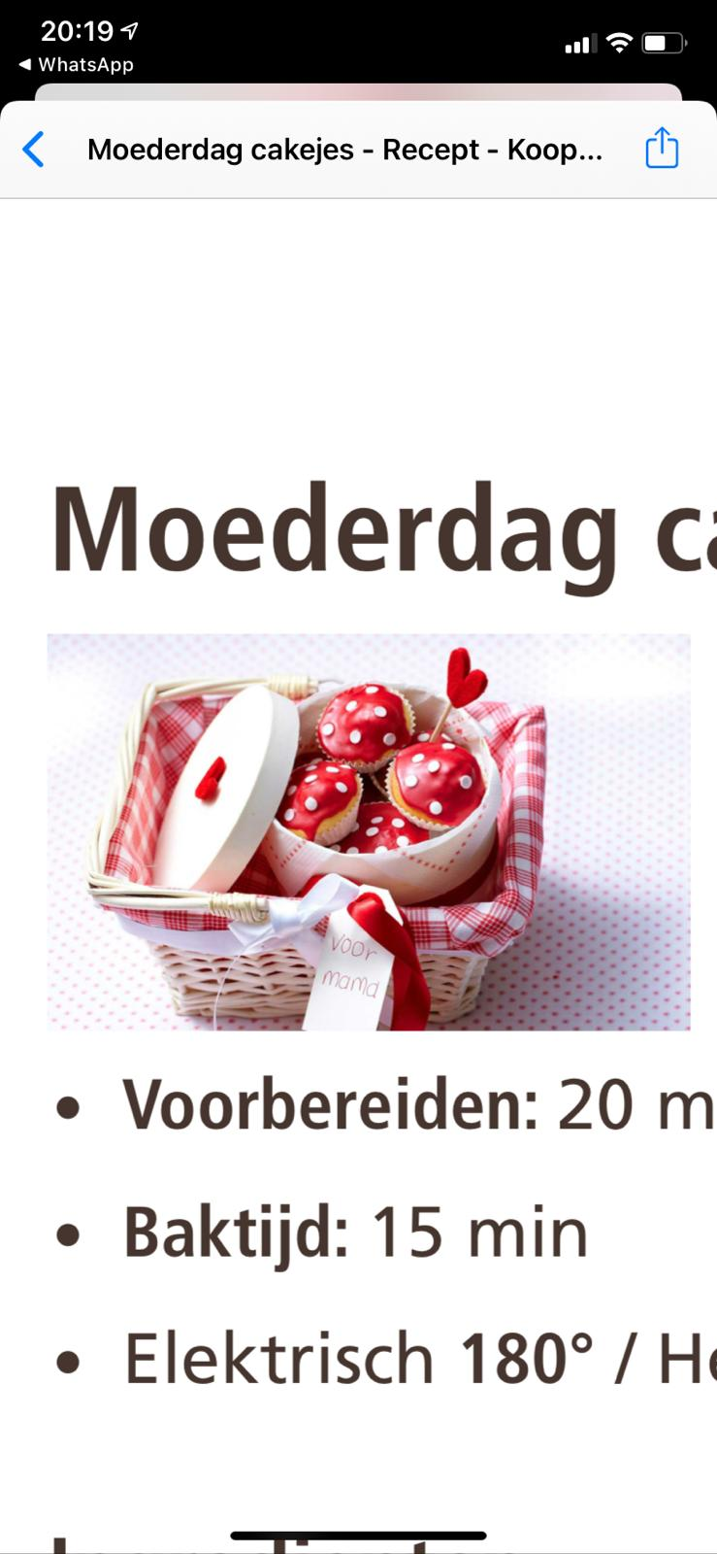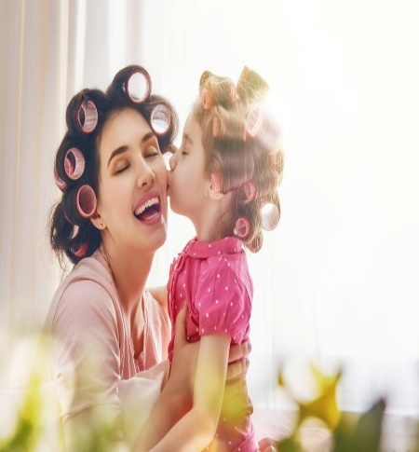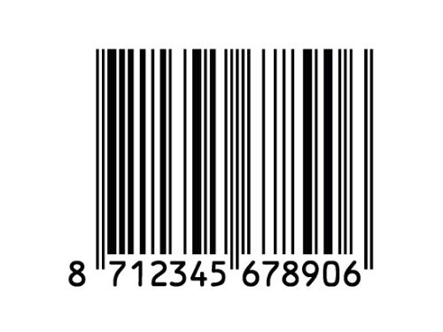

**Mama & ik**

**HOU VAN JE!**

**MAMA JE BENT**

**DE ALLER**

**LIEFSTE**

**EXCLUSIEF VERHAAL**

**MOEDER EN**

**DOCHTER**

DEZE HELE

**SPECIALE DAG**

**VOOR JOU!**

**Fijne Moederdag!**

*JIJ BENT ALTIJD DE LIEFSTE*

**Mama & ik**

**HOU VAN JOU!**

**MAMA JE BENT**

**DE ALLER**

**LIEFSTE**

**EXCLUSIEF RECEPT**

**UIT DE BAKERY**

*JIJ BENT ALTIJD DE LIEFSTE*

**MOEDERDAG, MEI 2021**

**Plaats hier een foto**

**Plaats hier een foto**



**Vandaag wil ik wat zeggen**

**Met een bloemetje erbij**

**Je bent de allerliefste**

**En maakt me reuzeblij!**

**Voor jou is dit cadeautje**

**En ook een zoen en een lach**

**Allemaal van mij voor jou!**

**Fijne Moederdag!**

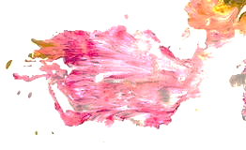**inhoud**

**Plaats hier een foto**

**1. “Ik hou van jou”**

Verhaal voor mama

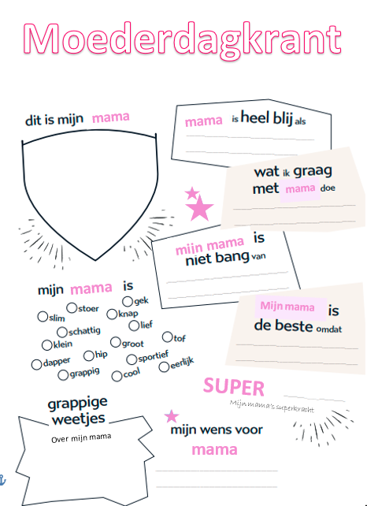**2. Dit is mijn mama…**

De geheimen over

mijn moeder

**3. Bloemetjes**

Made by ….

**4. The bakery**

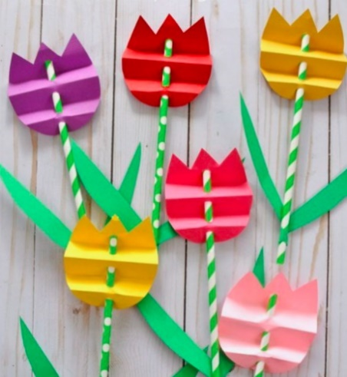Moederdag recept

**5. Creatie**

Prachtige tekening



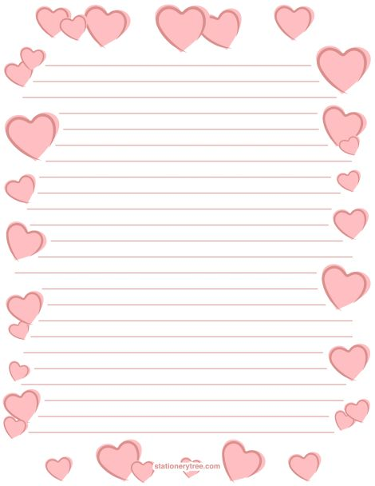**Verhaal voor mama**

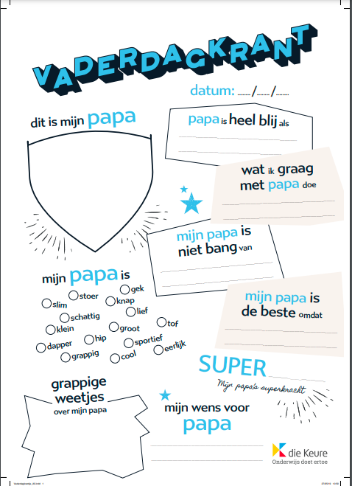

Mijn mama’s superkracht

**Mijn mama**

Over mijn mama

**mama**

**SUPER**

**mama**

**mijn mama**

**mama**

**mama**

**mama**

**Moederdagkrant**

**Het moederdagrecept**